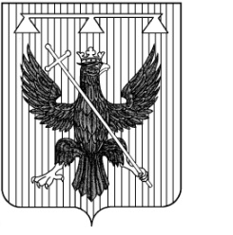

Администрация муниципального образования Южно-Одоевское Одоевского района

ПОСТАНОВЛЕНИЕ

От 01.02.2021 г. п. Стрелецкий № 2 дсп

Об организации и проведении мероприятий по закреплению гидротехнических сооружений на территории муниципального образования Южно-Одоевское Одоевского района в 2021 году
Во исполнение решения комиссии по предупреждению и ликвидации чрезвычайных ситуаций и обеспечению пожарной безопасности администрации муниципального образования Южно- Одоевское Одоевского района (протокол № 1 от 29.01.2021 г.), администрация муниципального образования Южно-Одоевское Одоевского района ПОСТАНОВЛЯЕТ:
- Утвердить перечень гидротехнических сооружений (ГТС) расположенных на территории муниципального образования Южно- Одоевское Одоевского района (приложение 1).
- Утвердить состав сил и средств, привлекаемых по обеспечению безопасности гидротехнических сооружений в период весеннего половодья на территории муниципального образования Южно-Одоевское Одоевского района на 2021 год (приложение 2).
- Закрепить за должностными лицами гидротехнические сооружения расположенные на территории муниципального образования Южно- Одоевское Одоевского района:
- гидротехническое сооружение - пруд Черный верх за начальником сектора жизнеобеспечения.
- Ответственным должностным лицам администрации муниципального образования Южно-Одоевское Одоевского района в срок до 07.02.2021г. подготовить акт предпаводкового обследования гидротехнических сооружений.
6. Контроль за выполнением настоящего постановления оставляю за собой.
7. Постановление вступает в силу со дня подписания.

Глава администрации
муниципального образования
Южно – Одоевское Одоевского района А.Ю. Тришин

